Atividade 3 - UC 2

1. Crie duas variáveis numéricas e verifique se a primeira é maior que a segunda usando `>`.
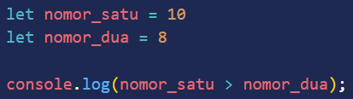

2. Crie duas variáveis numéricas e verifique se a primeira é menor que a segunda usando `<`.
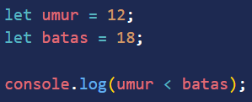

3. Verifique se duas variáveis possuem o mesmo valor usando `==`.
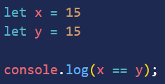

4. Verifique se duas variáveis possuem o mesmo valor e o mesmo tipo usando `===`.
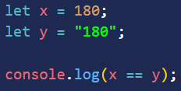

5. Verifique se duas variáveis são diferentes usando `!=`.
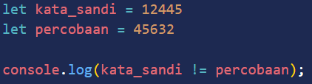

6. Verifique se um número é maior ou igual a outro usando `>=`.
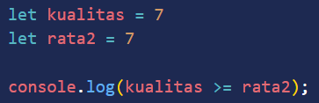

7. Verifique se um número é menor ou igual a outro usando `<=`.
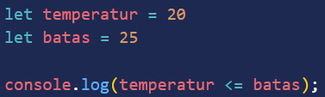

8. Utilize o operador `&&` para verificar duas condições ao mesmo tempo.
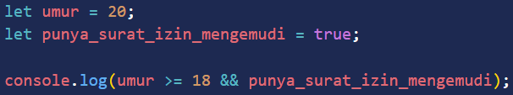

9. Utilize o operador `||` para verificar se pelo menos uma condição é verdadeira.
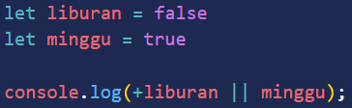

10. Utilize o operador `!` para inverter um valor lógico.
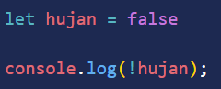

11. Crie uma expressão lógica verificando se um aluno foi aprovado.
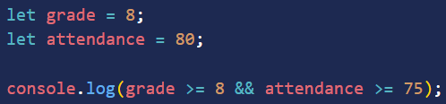

12. Verifique se uma pessoa pode entrar em um evento.
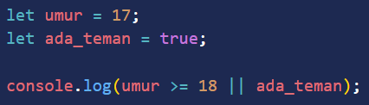

13. Verifique se um produto está fora do estoque.
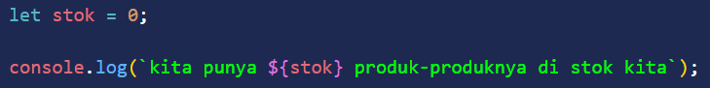

14. Crie uma expressão lógica utilizando três operadores.
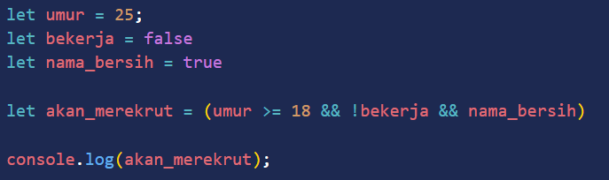

15. Verifique se um usuário não está bloqueado.
